酒店预订系统的数据库表结构如下：

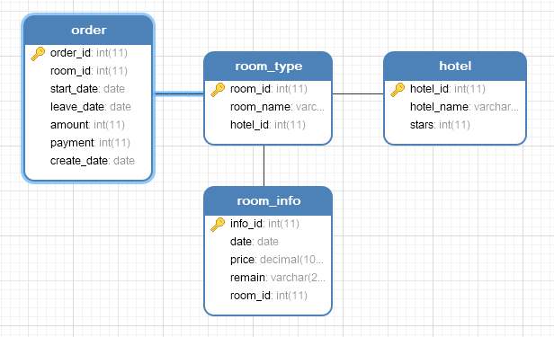

hotel,酒店列表；

room_type,酒店房型列表，每个酒店有不同档次的房型；

room_info,可预订房型列表，各个酒店每种房型的价格和总量均可以不同，并且每天每种房型的价格有可能变化。

Order,订单列表。

完成以下查询：

1. 查询酒店房型列表，返回酒店名，房型名。
2. 查询酒店某天所有房型的平均价格并从低到高排序，返回酒店名，日期，平均价格。
3. 指定时间范围和要预定房型的房间数量，查询满足条件（时间，剩余房间数量）的房型及其平均价格，并按房型平均价格从低到高进行排序。查询结果应包含酒店，房型及平均价格信息。

4. 预订：根据时间和房间剩余数量去预订，包括更新房型状态和创建订单。

5.从订单表中统计酒店在指定日期的各房型的售出情况，返回酒店名，日期，房型名，预订数量。

*6. 在不指定房型的前提下，完成第3题的查询。同时要求显示的平均预订价格是最低的价格。

**7. 编写程序完成上述SQL查询。编程语言不限。

***8. 在第7题基础上编写GUI，实现更好的用户交互体验。参考界面如下。

